LG SIN NYE Smarttelefon V10 kommer til norge
i begynnelsen av 2016
– LG sin nyeste telefon er først ute med flere nye funksjoner som Second Screen, dobbelt frontkamera og videomodus med manuelle innstillinger.

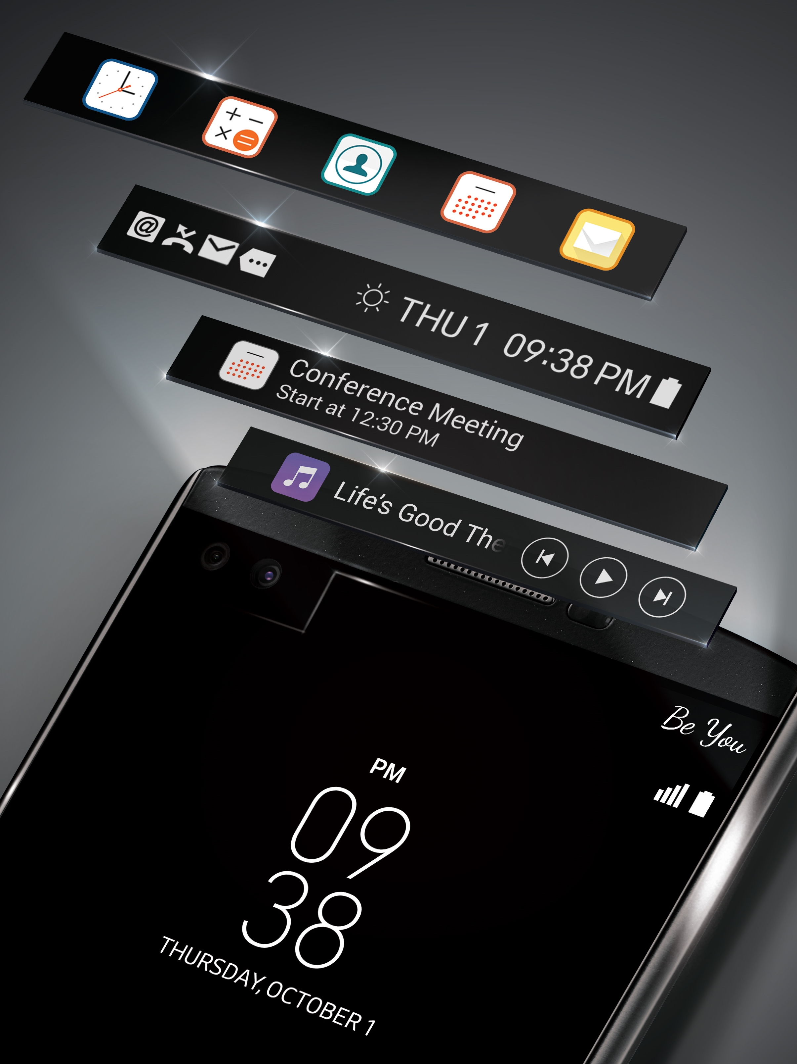
OSLO, 24. november, 2015 – Nå kan vi endelig dele nyheten om at den ettertraktede smarttelefonen LG V10, som først ble introdusert på det amerikanske og sørkoreanske markedet tidligere i høst, også vil bli lansert på det nordiske markedet. LG V10, som er den første modellen i den nye V-serien, er utformet for å kunne gi en enestående multimediaopplevelse for brukere av sosiale medier, med nye funksjoner som to skjermer, dobbelt frontkamera samt avansert videomodus med mulighet for manuelle innstillinger. Det er ikke bare funksjonene som gjør V10 unik. Den kommer også i et robust og stilrent design og er laget av rustfritt stål og slitesterk silikon. V10 er derfor en av de svært få smarttelefonene som er blitt godkjent i en såkalt dropptest utført av en uavhengig tredjepart. Dropptester gjennomføres for å kunne finne ut hvor motstandsdyktig produktet er for slag og støt.

– LG V10 er designet som en multimedia-smarttelefon som tillater brukere å dele sine opplevelser med best mulig kvalitet. Det har lenge vært tvil om hvorvidt en kameratelefon er godt nok til bruk på ferie, men med G4-telefonens avanserte innstillinger endret vi denne oppfatningen. Med V10, håper vi å gjøre det samme for video som G4 gjorde for foto, med en smarttelefon man tør å ta med seg, sier Thomas Wering, Nordisk Markedssjef for Mobile Communications i LG Electronics.
OLED-Tilleggsskjerm
LG arbeider kontinuerlig for å presse grensene til en smarttelefon sine egenskaper. Med V10 introduseres LG Second Screen, som er en OLED-tilleggsskjerm plassert rett over den 5,7-tommer store QHD-skjermen. Mens hovedskjermen er avstengt kan tilleggsskjermen vise varslinger, vær, tid, dato og batteri-ikon. Den kan også konfigureres som en oppstartsmeny med favoritt-apper når hovedskjermen er på og brukes for å vise innkommende samtaler eller tekstmeldinger uten å blokkere bildet på den store skjermen.

Slitesterk og stilig design
LG V10 er designet for å bli tatt med til steder og situasjoner hvor andre telefoner normalt sett ville blitt lagt igjen på et trygt sted. Den robuste Dura Guard-rammen beskytter telefonen mot harde slag samtidig som hjørnene er ekstra godt forsterket. Rammen er laget av rustfritt stål (SAE grade 316L), som er samme type material som blir brukt i dyre klokker og i verktøyet til kirurger. Baksiden og bunnen av V10 er beskyttet av myk, men holdbart Dura Skin-silikon, som både gjør telefonen behagelig å holde samt beskytter den fra riper. I tillegg er mønsteret på baksiden spesielt designet for et godt grep, til og med i situasjoner der man løper med telefonen i hånden. Uavhengige tester gjennomført av MET Laboratories, hvor V10 gjentatte ganger ble sluppet fra ulike vinkler fra ca. høyde på 120 cm, viser at modellen oppfyller kravene i samsvar med MIL-STD-810G Transit Drop Compliant.

En ny standard for filming med mobiltelefon
På samme måte som LG G4 endret våre oppfatninger av fotografering med mobil, tilbyr V10 de beste mulighetene for opptak, redigering og deling av filmer. LG V10 er den første smarttelefonen som tilbyr fullstendig manuelt modus for videoopptak. Teknologien ble først introdusert i LG G4 og har deretter blitt videreutviklet for å kunne håndtere videoopptak. Med manuelt opptaksmodus, kan du enkelt lage filmklipp med profesjonell kvalitet ved å justere innstillingene for lukkerhastighet, bilder per sekund, ISO, hvitbalanse og fokus når du filmer. Du kan spille inn filmklipp i tre ulike oppløsninger – HD, FHD eller UHD, samt i to ulike bildeformater – 16:9 eller 21:9.

Andre videofunksjoner i LG V10:
- Steady Record – elektronisk bildestabilisering som bidrar til å stabilisere filmen fra urolige bevegelser mens man filmer og beveger seg samtidig.
- Snap Video – lager et filmklipp av flere korte klipp.
- 15 Sec Auto Edit – lag en kort film ved å fjerne uklare eller statiske scener.
- Quick Video Editor – gjør det enkelt å redigere videoer, endre bildefrekvens, eller legge til effekter.
- Quick Share – gir deg muligheten til enkelt å kunne dele filmer på sosiale medier.
- Audio Monitor – justerer følsomheten av de tre mikrofonene under opptak samt overvåker og styrer opptaket av lyd. Dette inkluderer funksjoner for retningsbestemt lydopptak.
- Wind Noise Filter – ta bort vindstøy under utendørsopptak.

LG V10 øvrige produktinformasjon
Med V10 fortsetter LG å tilby et microSD-kortspor for å gi mer lagringsplass. Modellen kan håndtere minnekort opp til to terabyte slik at du i prinsippet kan filme så mye 4K-innhold som du ønsker. Et kraftig utskiftbart batteri (3000 mAh) gjør at du enkelt kan bytte batteri ved behov når du er ute og filmer. I tillegg kan du med hjelp av Qualcomm Quick Charge-teknologien lade batteriet opp til 50 prosent på kun 40 minutter.

Lyden er selvsagt en svært viktig del i en multimedia-smarttelefon som V10. For å kunne gi best mulig lydopplevelse er V10 utstyrt med 32-bit Hi-Fi DAC fra ESS Technology. LG V10 er det første kommersielle produktet på markedet som utnytter Qualcomms antenneforsterkningsteknologi TruSignal, som gir optimal signalstyrke, slik at du mister færre samtaler, får raskere dataoverføring og bedre dekning uansett hvordan du holder telefonen.

LG V10 kommer naturligvis med LGs populære Knock Code-funksjon samt en ny fingeravtrykkleser for enkelt å kunne låse opp eller vekke telefonen samtidig. Fingeravtrykkleseren fungerer i tillegg med Android Pay i utvalgte markeder som USA.

Pris og tilgjengelighet
LG V10 vil bli lansert i Norge i løpet av januar 2016 til veiledende pris på ca. 6 490 kr i fargene hvit og svart.

Tekniske spesifikasjoner*
- Prosessor: Qualcomm Snapdragon 808
- Bildeskjerm:
Hovedskjerm: QHD IPS Quantum på 5,7 tommer (2560 x 1440 / 513ppi)
Tilleggsskjerm: IPS Quantum på 2,1 tommer (160 x 1040 / 513ppi)
- Minne: 4GB LPDDR3 RAM / 64GB eMMC ROM / microSD (opp til 2TB)
- Kamera:
Bakside: 16MP med F1.8-lins / OIS 2.0
Front: 5MP Dual Lens (80º Standard / 120º Wide)
- Batteri: 3 000mAh (utskiftbart)
- Operativsystem: Android 5.1.1 Lollipop
- Størrelse: 159,6 x 79,3 x 8,6mm
- Vekt: 192g
- Nettverk: Wi-Fi 802.11 a, b, g, n, ac / Bluetooth 4.1 / NFC / USB 2.0
- Farger: Space Black / Luxe White /
- * Spesifikasjonene kan endres før den nordiske lanseringen.
Om LG Electronics
LG Electronics, Inc. (KSE: 066570.KS) er en av verdens største leverandører og en innovatør innenfor hjemmeelektronikk, hvitevarer og mobil kommunikasjon med over 83 000 ansatte fordelt på 119 kontor verden rundt. LG oppnådde en global omsetning på USD 55,91 milliarder for 2014. LG består av fire forretningsområder - Home Entertainment, Mobile Communications, Home Appliance & Air Solution og Vehicle Components – og er en av verdens største produsenter av flat-tv, audio- og videoprodukter, mobiltelefoner, klimaanlegg, vaskemaskiner og kjøleskap. Siden oktober 1999 har LG Electronics også vært representert i Norden. Den nordiske omsetningen hadde en oppgang i 2014 til nær 2,2 milliarder NOK. For mer informasjon besøk www.lg.com.

Om LG Electronics Mobile Communications
LG Electronics Mobile Communications Company er et globalt ledende selskap innenfor mobil kommunikasjon. Gjennom sin fremstående teknologi og innovative design utvikler LG produkter som skaper en bedre livsstil for konsumenter verden over via en komplett smarttelefon-opplevelse. Som et ledende selskap innen 4G Long Term Evolution (LTE) fortsetter LG sitt engasjement for å skape banebrytende LTE-teknikk og møte konsumentenes behov gjennom differensierte LTE-produkter av høyeste kvalitet, som baseres på selskapets besittelse av LTE-patent og tekniske kunnskap.

For mer informasjon, vennligst kontakt:
LG-One Gambit Hill+Knowlton (LG sitt PR-byrå)  Tel: +47 930 85 885  E-post: lg-onenorway@lg-one.com | Thomas Wering  Nordic Marketing Manager MC  LG Electronics Nordic AB  Box 83, 164 94 Kista  Mobil: +46 (0)735 234 026  E-post: thomas.wering@lge.com

